**NHẬP MÔN CÔNG NGHỆ PHẦN MỀM**

**TÀI LIỆU THIẾT KẾ**

*Yêu cầu nhóm sinh viên hoàn thành tài liệu thiết kế cho đồ án đã được giao theo biểu mẫu đính kèm.*

***Version 1.0***

***GVLT****: Nguyễn Minh Huy*

***TG****: Ngô Ngọc Đăng Khoa*

***TG****: Hồ Tuấn Thanh*

C:\Users\tdqua_000\Dropbox\SS-Slides\DeCuong-CDIO\Template CDIO v4.2\Templates\Hinh anh\LogoTruong.png

Bộ môn Công nghệ phần mềm

Khoa Công nghệ thông tin

Đại học Khoa học tự nhiên TP HCM

**MỤC LỤC**

[1 Thông tin nhóm 2](#_Toc383898123)

[2 Mô hình quan niệm 3](#_Toc383898124)

[3 Thiết kế kiến trúc 4](#_Toc383898125)

[3.1 Sơ đồ kiến trúc 4](#_Toc383898126)

[3.2 Sơ đồ lớp (Class Diagram) 4](#_Toc383898127)

[3.3 Đặc tả các lớp đối tượng 4](#_Toc383898128)

[3.3.1 Lớp C1 4](#_Toc383898129)

[3.3.2 Lớp C2 5](#_Toc383898130)

[4 Thiết kế dữ liệu 6](#_Toc383898131)

[4.1 Sơ đồ dữ liệu 6](#_Toc383898132)

[4.2 Đặc tả dữ liệu 6](#_Toc383898133)

[5 Thiết kế giao diện người dùng 7](#_Toc383898134)

[5.1 Sơ đồ và danh sách màn hình 7](#_Toc383898135)

[5.2 Đặc tả các màn hình giao diện 7](#_Toc383898136)

[5.2.1 Màn hình “A” 7](#_Toc383898137)

[5.2.2 Màn hình “B” 7](#_Toc383898138)

**TÀI LIỆU THIẾT KẾ**

Tài liệu tập trung vào các chủ đề:

* Tạo ra tài liệu thiết kế phần mềm.
* Hoàn chỉnh tài liệu thiết kế phần mềm với các nội dung:

Hiển thị dữ liệu phức tạp

* DataGridView
  + Mô hình quan niệm
  + Thiết kế kiến trúc
  + Thiết kế dữ liệu
  + Thiết kế giao diện người dùng
* Đọc hiểu tài liệu thiết kế phần mềm.

# Thông tin nhóm

**Website / Facebook nhóm:**

|  |  |  |  |
| --- | --- | --- | --- |
| **MSSV** | **Họ Tên** | **Email** | **Điện thoại** |
| 1559009 | Nguyễn Hoàng Đăng | [1559009@itec.hcmus.edu.vn](mailto:1559009@itec.hcmus.edu.vn) | 0906616495 |
| 1559032 | Trần Phước Nhân | [1559032@itec.hcmus.edu.vn](mailto:1559032@itec.hcmus.edu.vn) |  |
| 1559023 | Trần Tuấn Khôi | [1559023@itec.hcmus.edu.vn](mailto:1559023@itec.hcmus.edu.vn) |  |
| 1559024 | Lê Tuấn Kiệt | [1559024@itec.hcmus.edu.vn](mailto:1559024@itec.hcmus.edu.vn) |  |

# Mô hình quan niệm

# Thiết kế kiến trúc

## Sơ đồ kiến trúc

Phần mềm sử dụng kiến trúc Client-Server

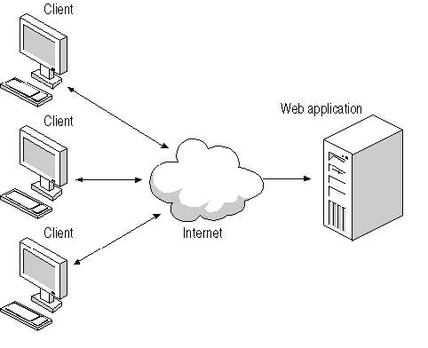

Server

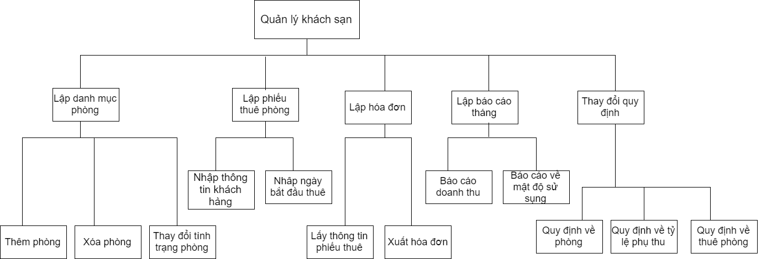

Server

## Sơ đồ lớp (Class Diagram)

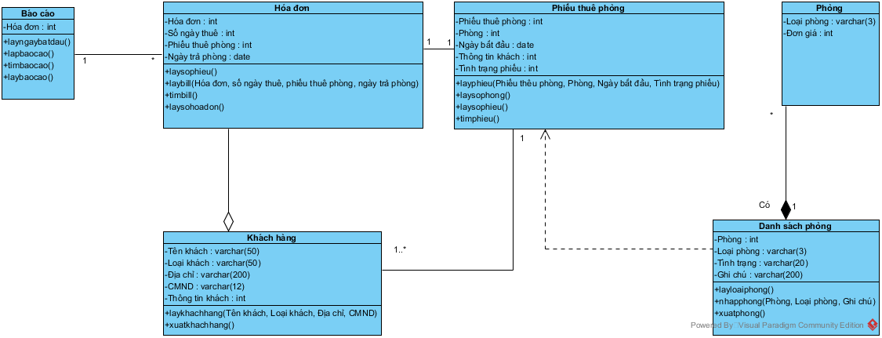

## Đặc tả các lớp đối tượng

### Lớp Hoá Đơn

|  |  |  |  |  |
| --- | --- | --- | --- | --- |
| **STT** | **Tên thuộc tính** | **Loại** | **Ràng buộc** | **Ý nghĩa** |
| 1 | Hoá đơn | Int | Không | Giữ ID hoá đơn |
| 2 | Số ngày thuê | Int | Không | Cho biết số ngày thuê |
| 3 | Phiếu thuê phòng | Int | Không | Cho biết số phiếu thuê phòng |
| 4 | Ngày trả phòng | Date | Không | Cho biết ngày trả phòng |

|  |  |  |  |  |
| --- | --- | --- | --- | --- |
| **STT** | **Tên phương thức** | **Loại** | **Ràng buộc** | **Ý nghĩa** |
| 1 | Lấy số phiếu | Hàm | Đã có ít nhất 1 phiếu thuê phòng | Dùng để lấy phiếu thuê cần thanh toán |
| 2 | Lấy bill | Hàm | Không | Dùng để tạo hoá đơn |
| 3 | Tìm bill | Hàm | Đã tạo ít nhất 1 hoá đơn | Dùng để tìm hoá đơn đã tạo |
| 4 | Lấy số hoá đơn | Hàm | Không | Dùng để lấy số hoá đơn |

### Lớp Phiếu Thuê Phòng

|  |  |  |  |  |
| --- | --- | --- | --- | --- |
| **STT** | **Tên thuộc tính** | **Loại** | **Ràng buộc** | **Ý nghĩa** |
| 1 | Phiếu thuê phòng | int | Không | Giữ ID của phiếu |
| 2 | Phòng | Int | Có 3 chữ số | Cho biết tên phòng |
| 3 | Ngày bắt đầu | Date | Không được bé hơn ngày hiện tại | Cho biết ngày bắt đầu thuê phòng |
| 4 | Thông tin khách | Int | Không | Dùng để đối chiếu với bảng khách hàng |
| 5 | Tình trạng phiếu | Varchar | Không | Cho biết tình trạng phiếu đã thanh toán hay chưa |

|  |  |  |  |  |
| --- | --- | --- | --- | --- |
| **STT** | **Tên phương thức** | **Loại** | **Ràng buộc** | **Ý nghĩa** |
| 1 | Lấy phiếu | Hàm | Không | Lập phiếu thuê phòng |
| 2 | Lấy số phòng | Hàm | Đã có ít nhất 1 phòng, phòng phải ở trạng thái trống | Chọn ra số phòng cần lấy |
| 3 | Lấy số phiếu | Hàm | Không | Chọn ra số phiếu cần lấy |
| 4 | Tìm phiếu | Hàm | Đã tạo ít nhất 1 phiếu. | Tìm được phiếu đã được tạo |

### Lớp Phòng

|  |  |  |  |  |
| --- | --- | --- | --- | --- |
| **STT** | **Tên thuộc tính** | **Loại** | **Ràng buộc** | **Ý nghĩa** |
| 1 | Loại phòng | Varchar(3) | Không quá 3 ký tự | Cho biết loại phòng |
| 2 | Đơn giá | Int | Không | Cho biết giá cụ thể của từng loại phòng |

### Lớp Danh sách phòng

|  |  |  |  |  |
| --- | --- | --- | --- | --- |
| **STT** | **Tên thuộc tính** | **Loại** | **Ràng buộc** | **Ý nghĩa** |
| 1 | Phòng | Int | Có 3 ký tự | Cho biết tên của phòng |
| 2 | Loại phòng | Varchar(3) | Không quá 3 ký tự | Cho biết loại phòng |
| 3 | Tình trạng | Varchar(20) | Không quá 20 ký tự | Cho biết tình trạng của phòng |
| 4 | Ghi chú | Varchar(200) | Không quá 200 ký tự | Cho biết ghi chú của phòng |

|  |  |  |  |  |
| --- | --- | --- | --- | --- |
| **STT** | **Tên phương thức** | **Loại** | **Ràng buộc** | **Ý nghĩa** |
| 1 | Lấy loại phòng | Hàm | Không | Lấy ra được loại phòng của phòng |
| 2 | Nhập phòng | Hàm | Không | Tạo phòng. |
| 3 | Xuất phòng | Hàm | Không | Xuất thông tin phòng. |

# Thiết kế dữ liệu

## Sơ đồ dữ liệu

**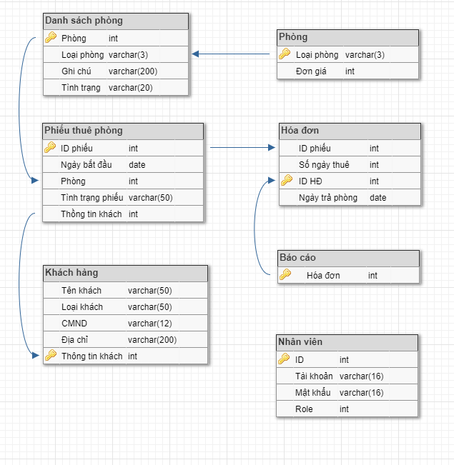**

# Thiết kế giao diện người dùng

## Sơ đồ và danh sách màn hình

Màn hình

Đăng nhập

Màn hình lập danh mục phòng

Màn hình Menu chính

Màn hình lập phiếu thuê phòng

Màn hình thay đổi các quy định

Màn hình tra cứu danh sách phòng

Màn hình

lập báo cáo

Màn hình lập hoá đơn thanh toán

|  |  |  |
| --- | --- | --- |
| **STT** | **Tên màn hình** | **Ý nghĩa/ Ghi chú** |
| 1 | Màn hình Đăng nhập | Đăng nhập để sử dụng |
| 2 | Màn hình Menu chính | Menu gồm 6 chức năng của ứng dụng |
| 3 | Màn hình lập danh mục phòng | Biểu mẫu để lập danh mục phòng |
| 4 | Màn hình lập phiếu thuê phòng | Biểu mẫu để lập phiếu thuê phòng |
| 5 | Màn hình tra cứu danh sách phòng | Danh sách tất cả các phòng, dùng để tra cứu |
| 6 | Màn hình lập hoá đơn thanh toán | Lập hoá đơn biểu mẫu có sẵn |
| 7 | Mà hình lập báo cáo | Lâp báo cáo theo 2 biểu mẫu có sẵn |
| 8 | Màn hình thay đổi các quy định | Dùng để thay đổi các quy định có sẵn. |

## Đặc tả các màn hình giao diện

Các màn hình của phần mềm được mô tả dưới dạng cơ bản, sẽ được điều chỉnh trong quá trình xây dựng phần mềm nhằm cải thiện, tối ưu hoá và nâng cao chất lượng sản phẩm.

### Màn hình “Menu chính”

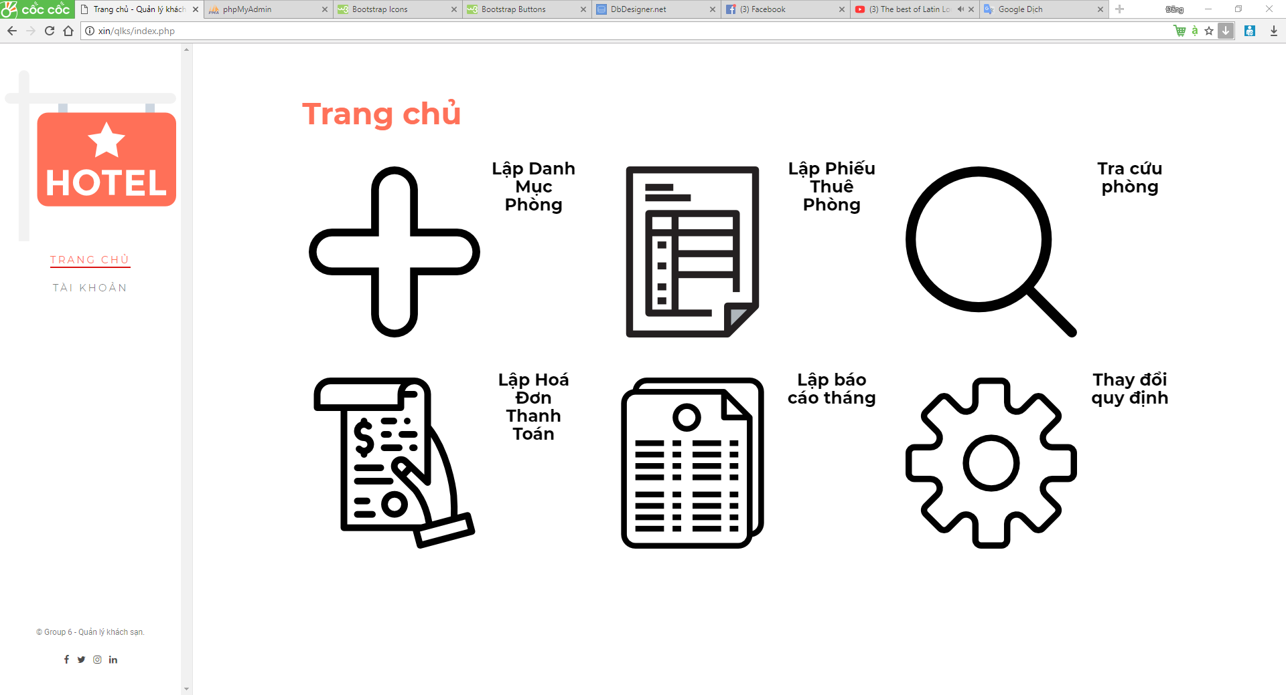

* Menu bao gồm 6 chức năng chính của phần mềm, nhấn vào từng chức năng để di chuyển đến trang riêng của từng chức năng đó.
* Để đăng nhập vào tài khoản hoặc đăng xuất ra khỏi tài khoản hiện tại, nhấn vào “Tài khoản” ở trên góc trái.

### Màn hình “Lập danh mục phòng”

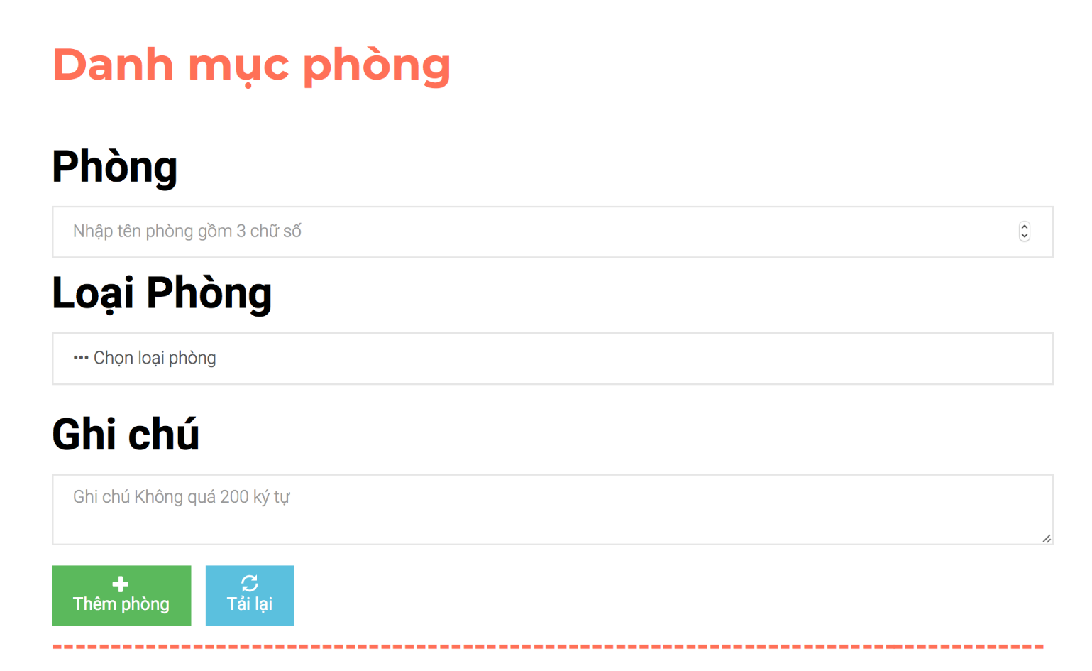

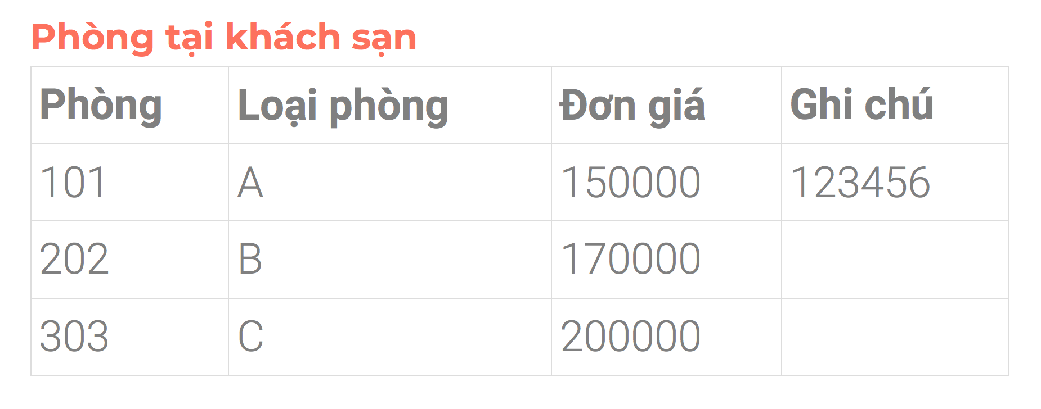

* Màn hình dùng để nhập thông tin các phòng có tại khách sạn theo biểu mẫu cho sẵn.
* Nhập đầy đủ thông tin phòng bao gồm tên phòng, loại phòng (bắt buộc) và ghi chú (nếu có).
* Sau khi đã điền đầy đủ thông tin phòng, nhấn nút “Thêm phòng” để lưu lại.
* Thông tin phòng vừa được nhập sẽ xuất hiện ở bảng bên dưới biểu mẫu.
* Nhấn “Tải lại” để cập nhật lại trang nếu phòng chưa được thêm vào bảng.
* Để trở về Trang chủ, nhấn vào logo “HOTEL” trên góc trái hoặc nhấn vào “Trang chủ” ở phía dưới logo.

### Màn hình “Tra cứu danh sách phòng”

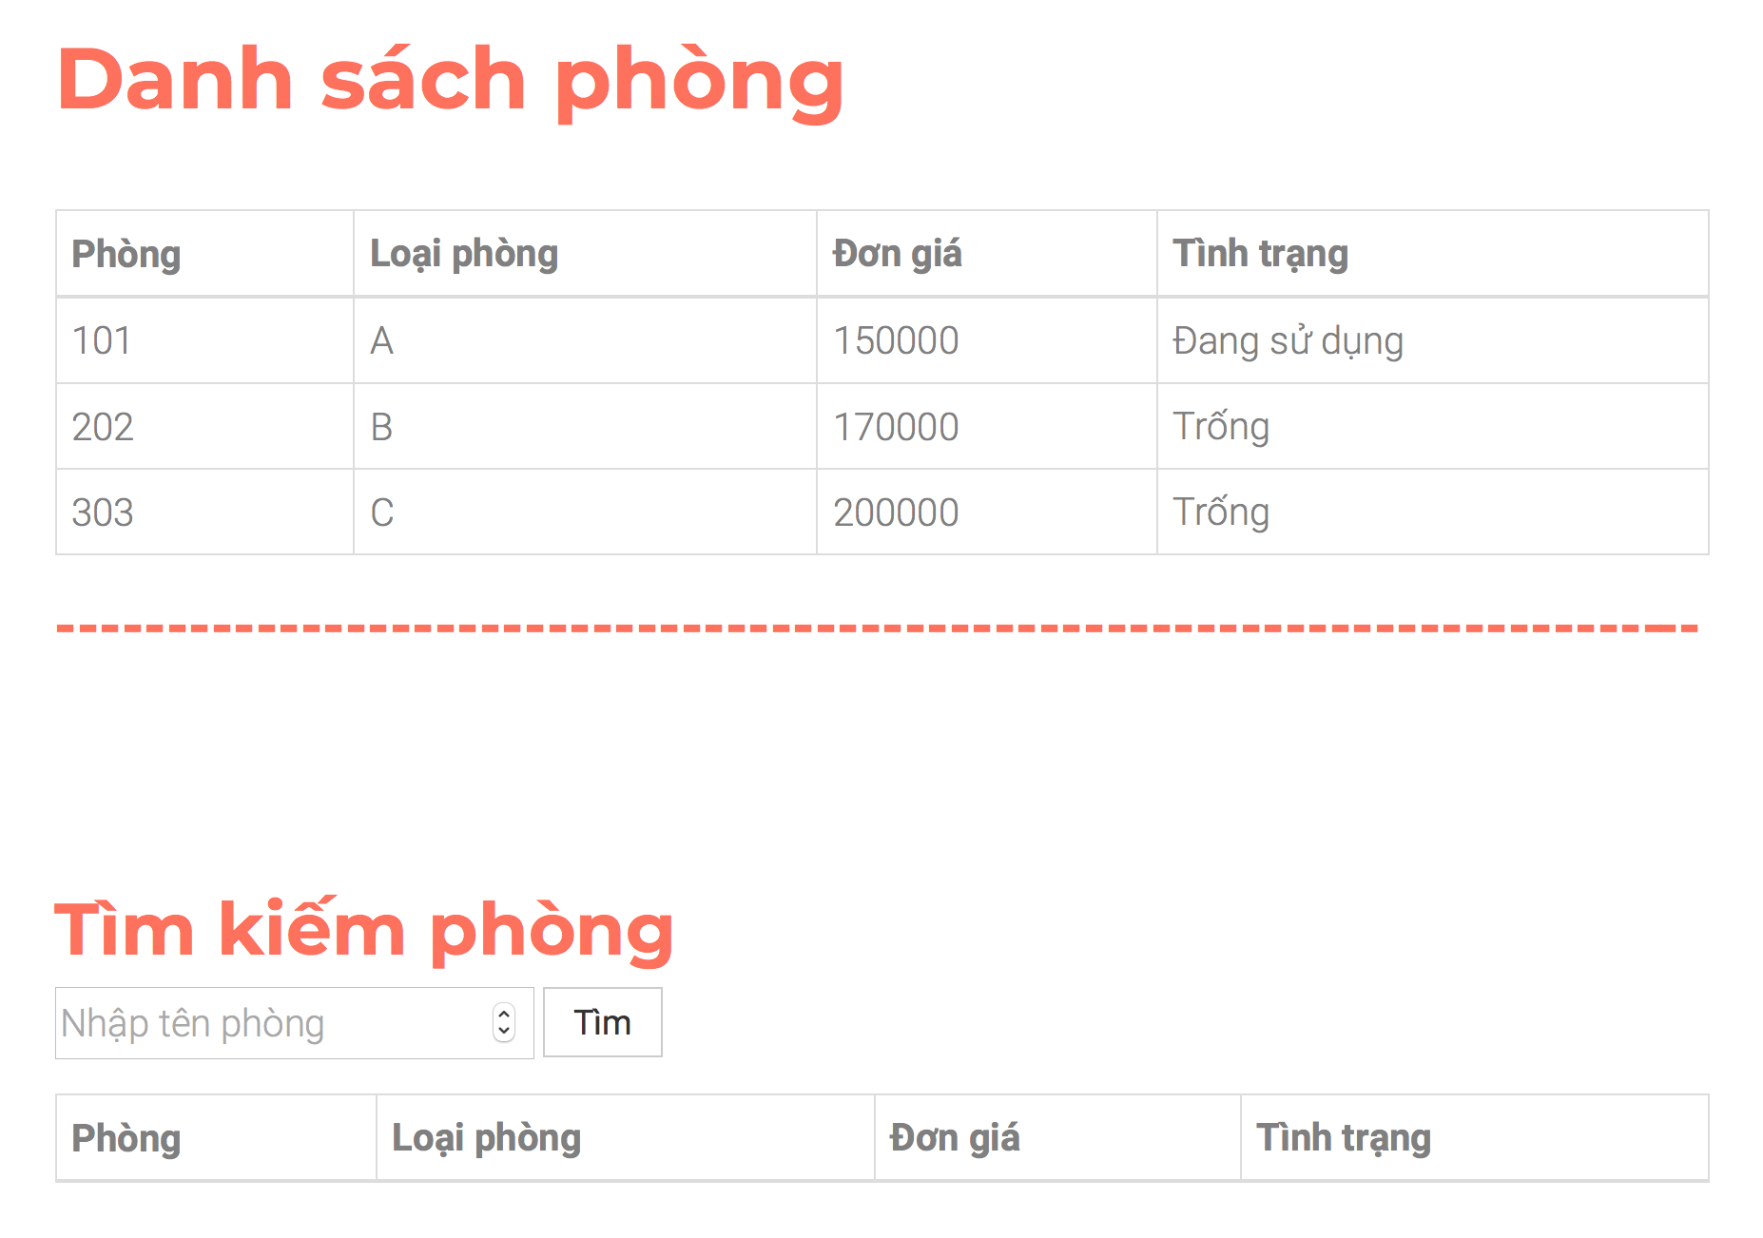

* Màn hình dùng để tra cứu thông tin của phòng.
* Thông tin của phòng được xuất dưới dạng bảng như trên.
* Để truy cứu thông tin của một phòng nào đó, ta nhập tên phòng cần tìm, sau đó bấm tìm.
* Kết quả của phòng cần tìm sẽ được trả về ở bảng bên dưới.
* Để trở về Trang chủ, nhấn vào logo “HOTEL” trên góc trái hoặc nhấn vào “Trang chủ” ở phía dưới logo.

### Màn hình “Lập phiếu thuê phòng”



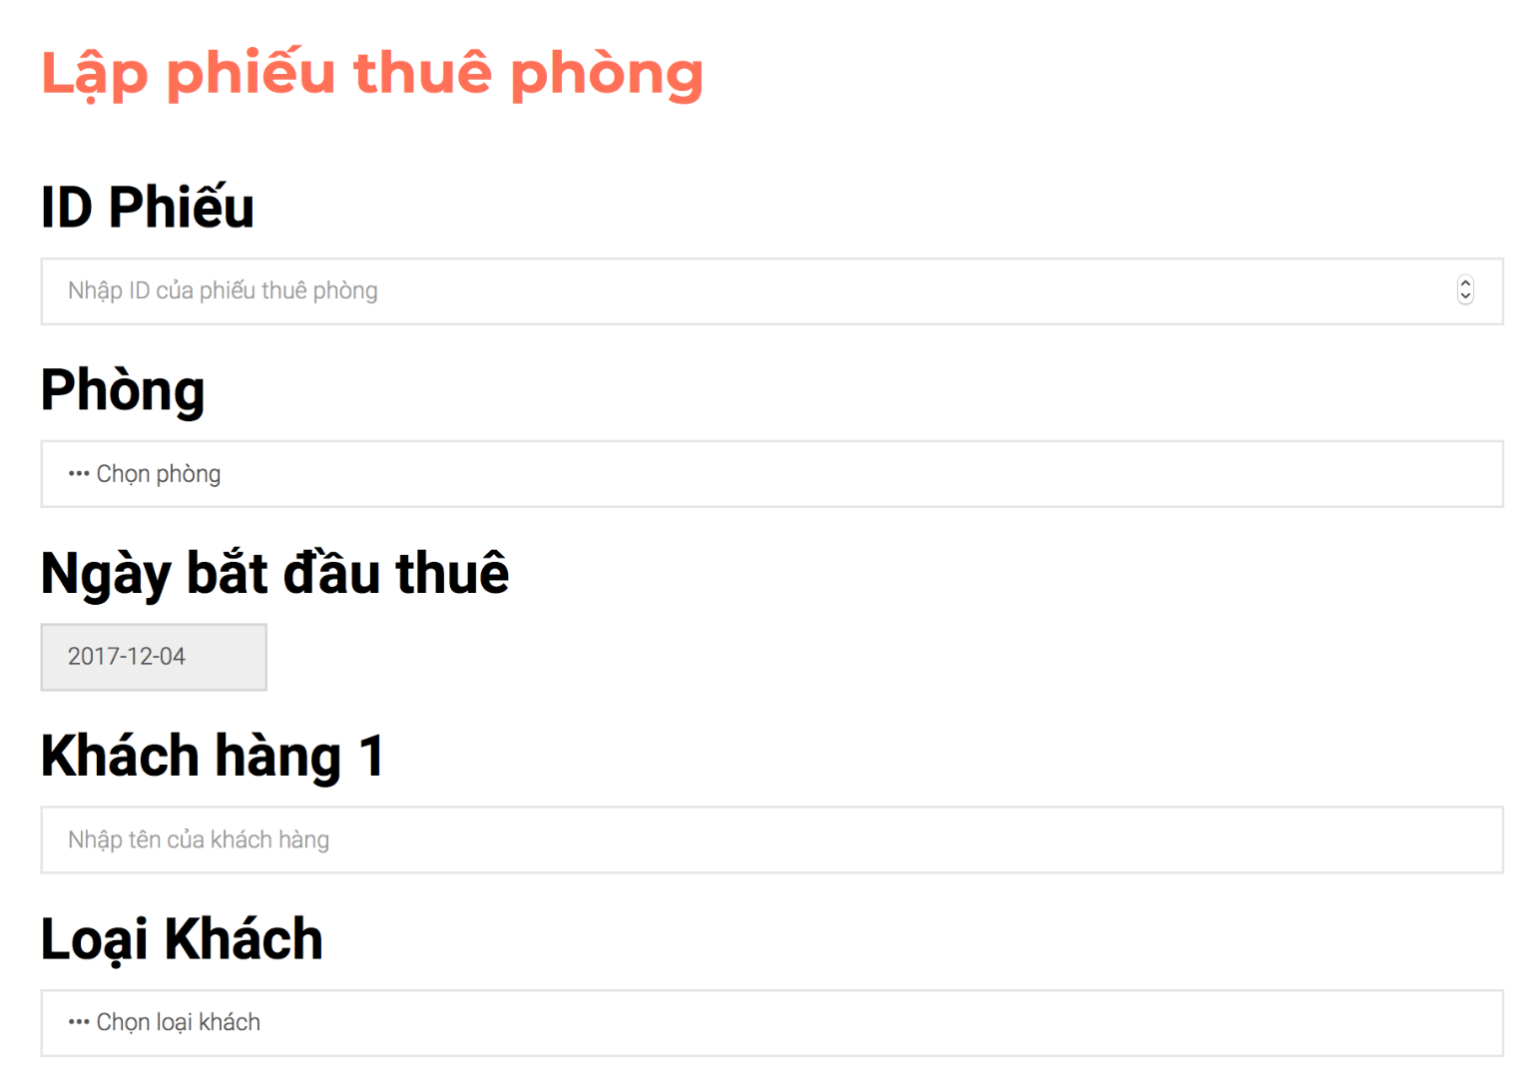

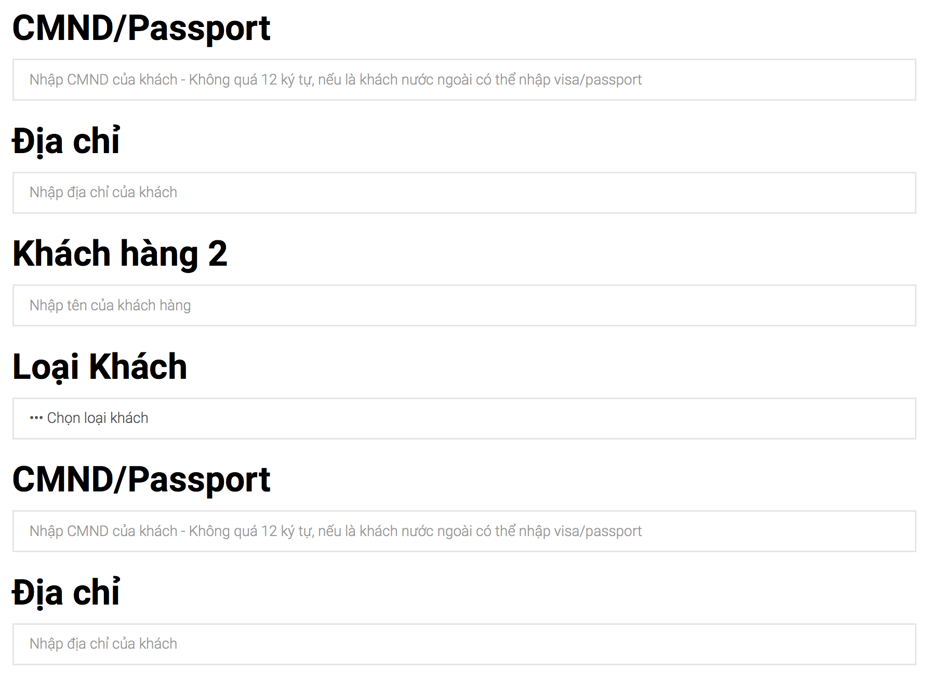

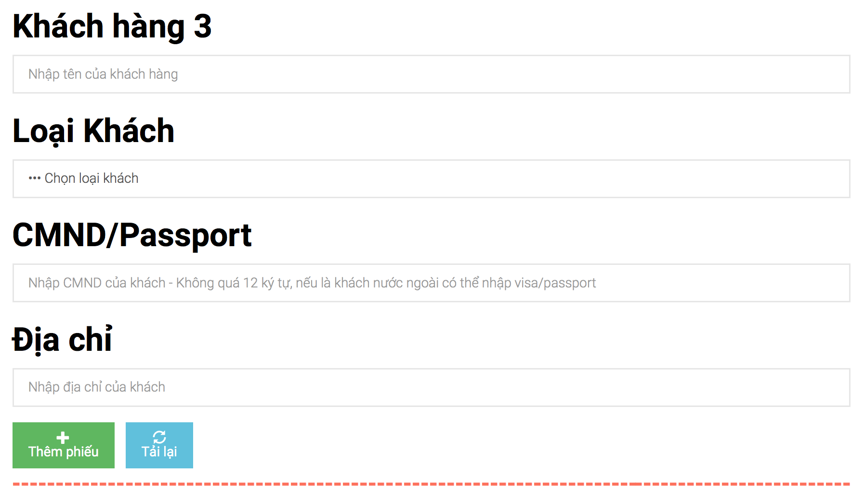

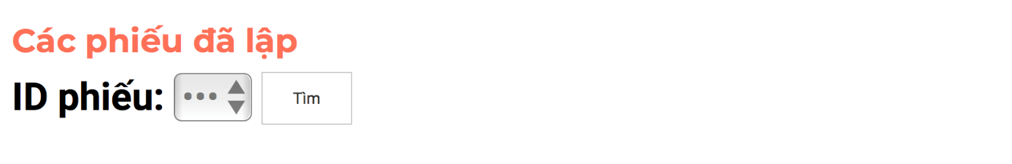

### Màn hình “Lập hoá đơn thanh toán”

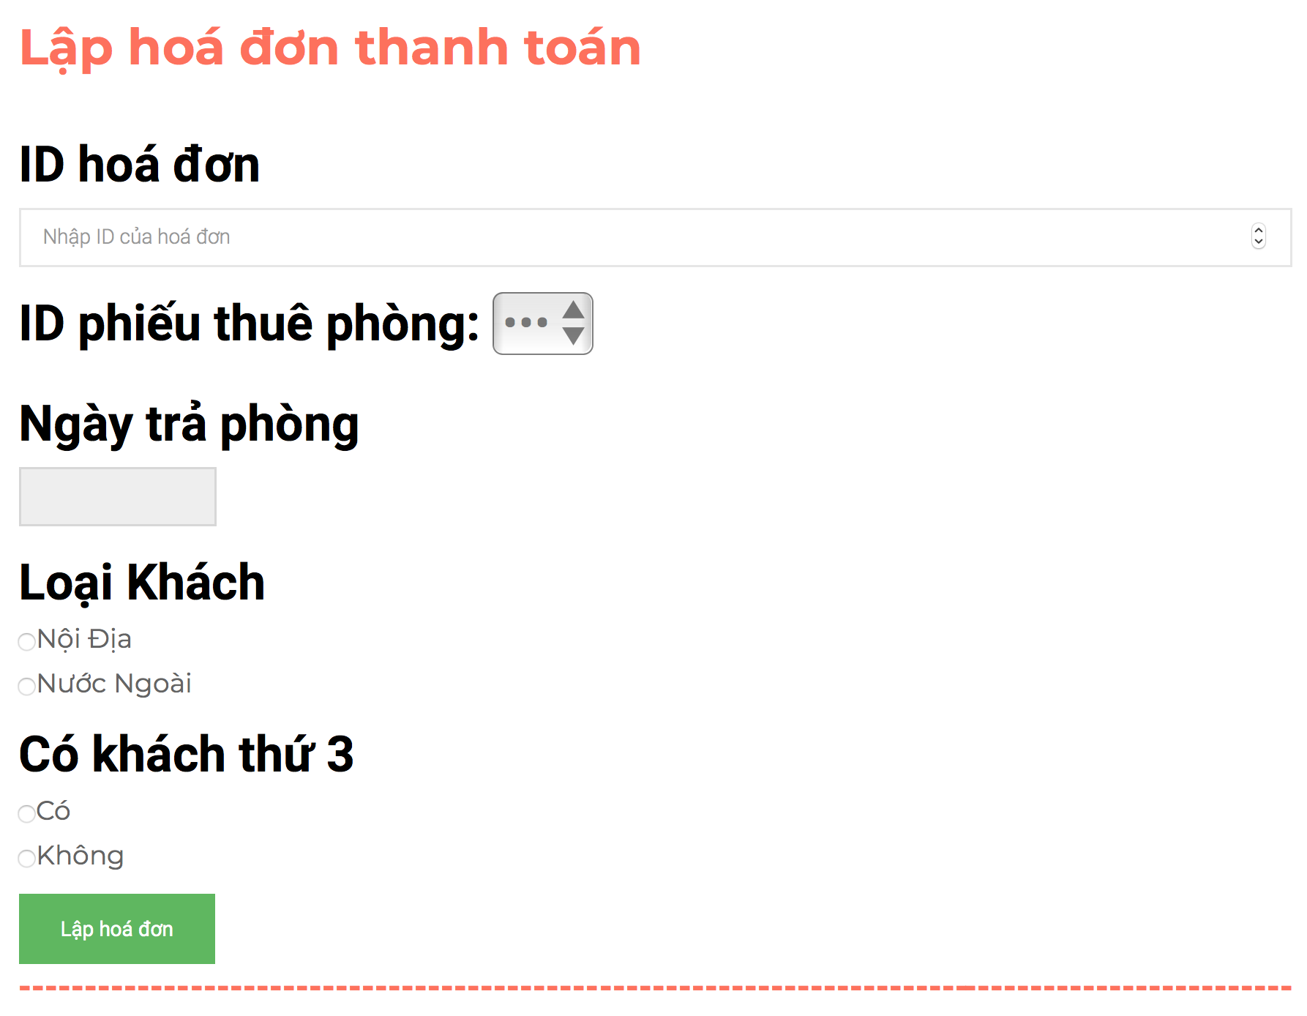

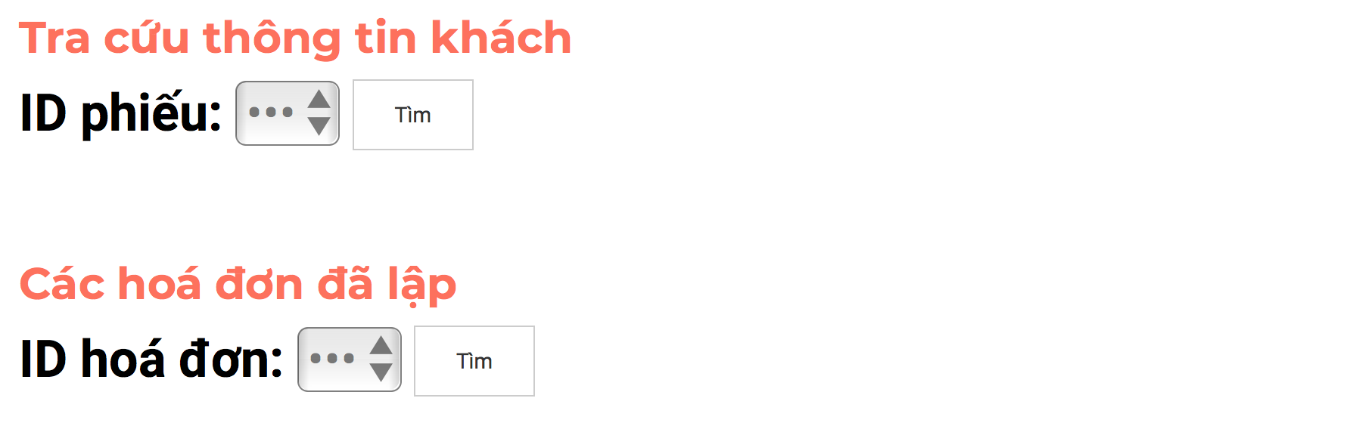

### Màn hình “Lập báo cáo tháng”

Cooming soon…

### Màn hình “Thay đổi quy định”

Cooming soon…